Выписка из Программы МБДОУ «Детский сад с. Степановка»
Помещение и участок соответствуют государственным санитарно- эпидемиологическим требованиям к устройству правилам и нормативам работы ДОУ СанПин 2.4.13049-13, нормам и правилам пожарной безопасности.
На участках расположены оборудованные зоны для прогулок, игровых комплексов, имеется одна спортивная площадка для спортивных игр.
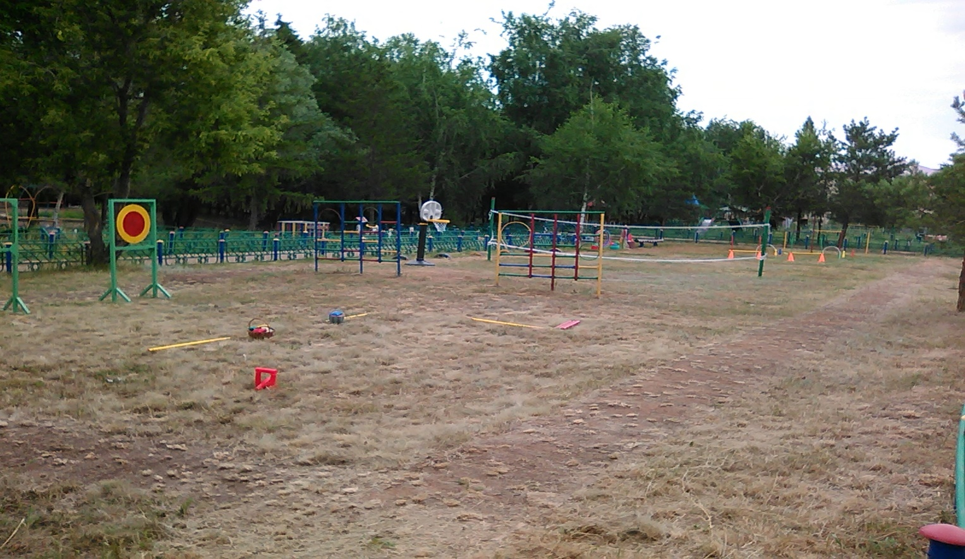
На спортивной площадке оборудованы полоса препятствий,
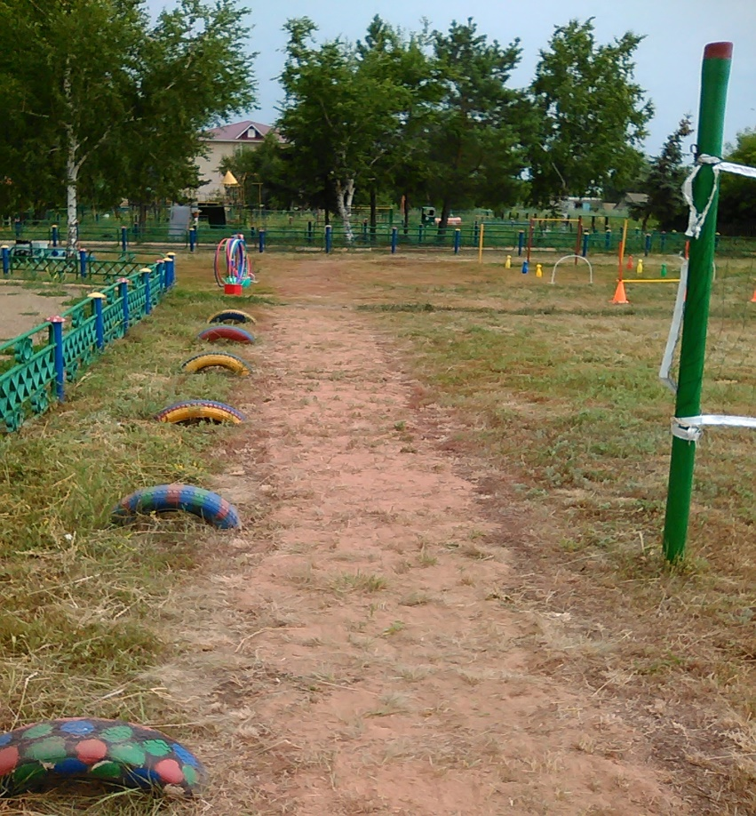

беговая дорожка,
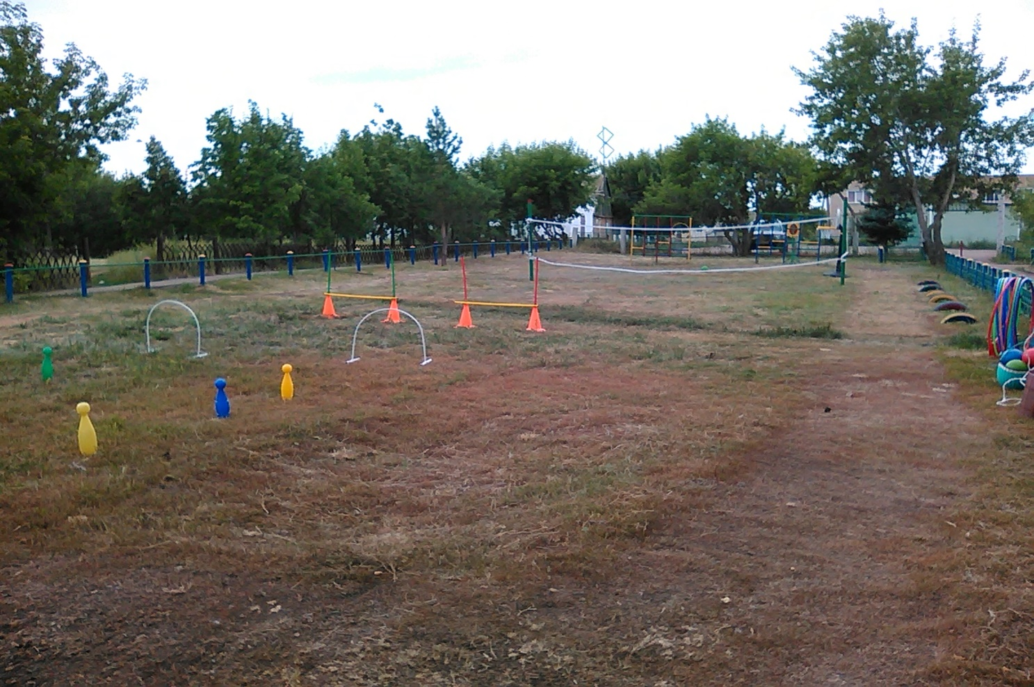
турник,
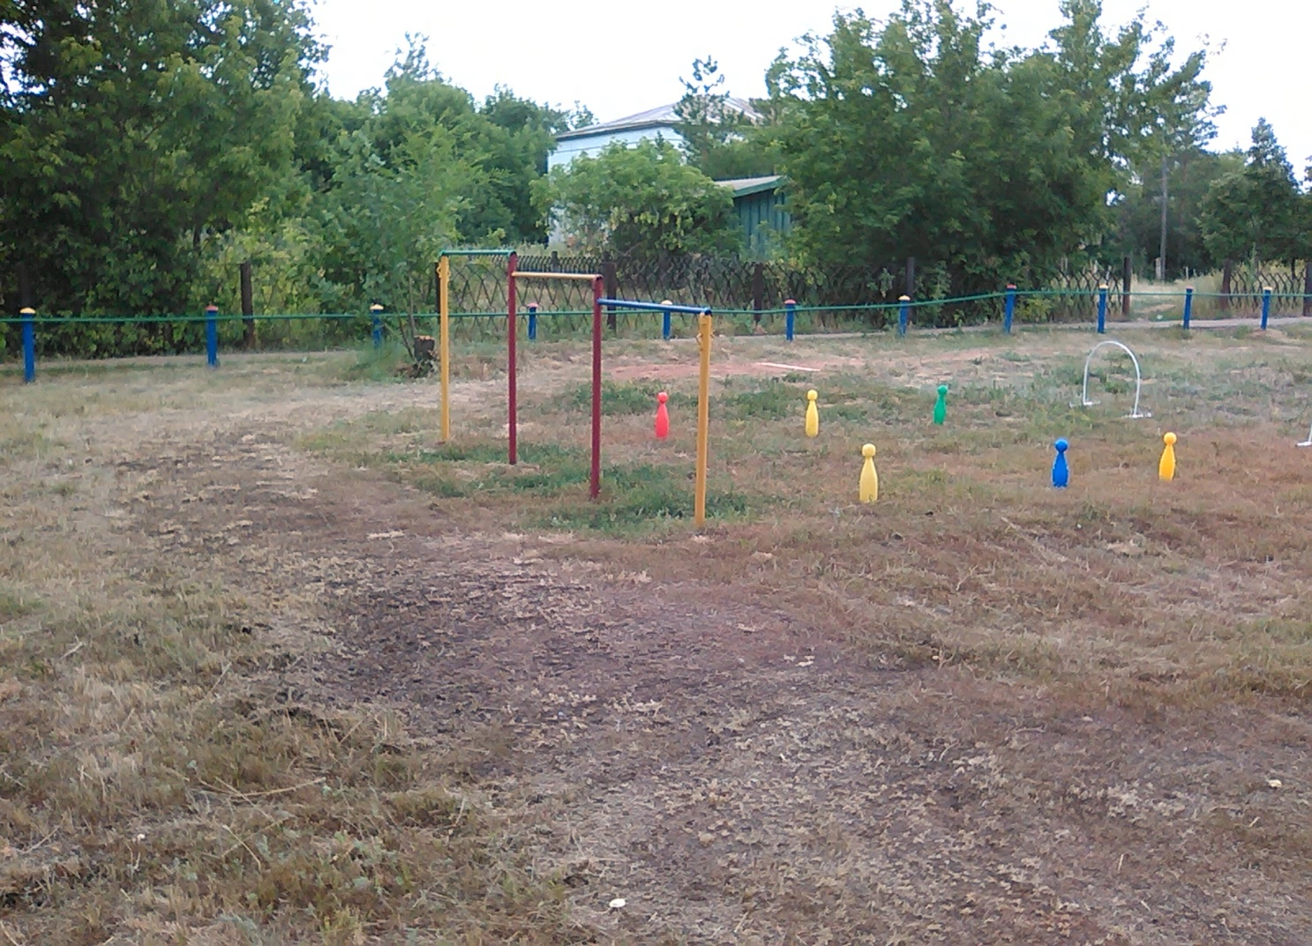

шведские стенки,
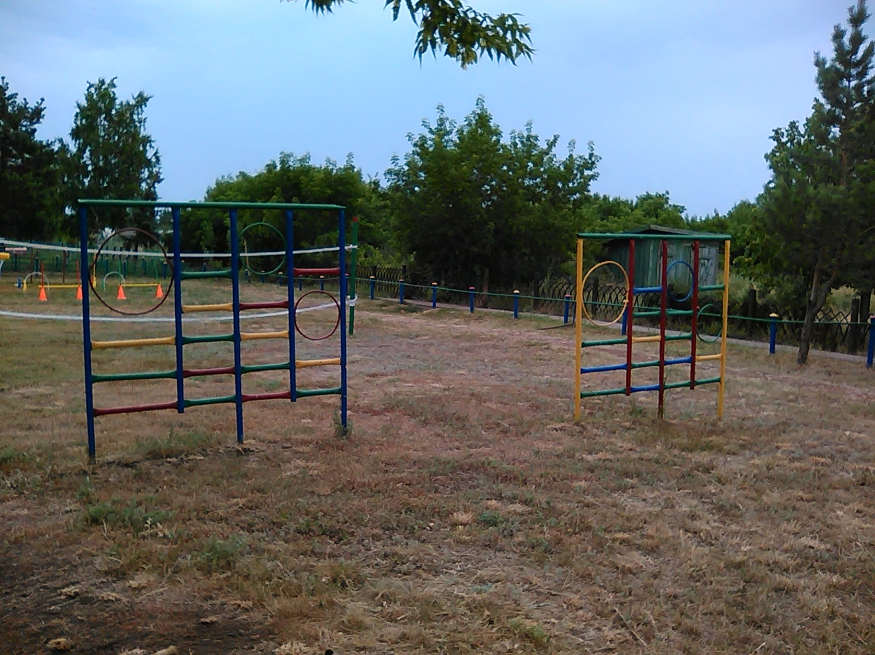
стойки для игры в волейбол,
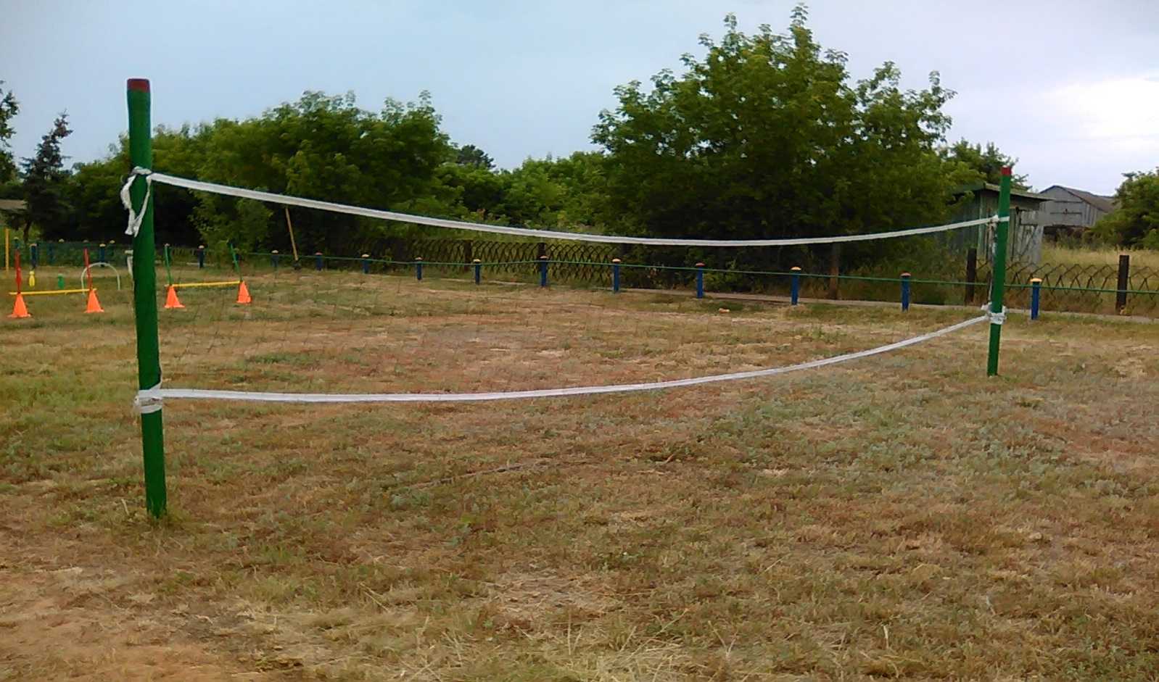

бревно,
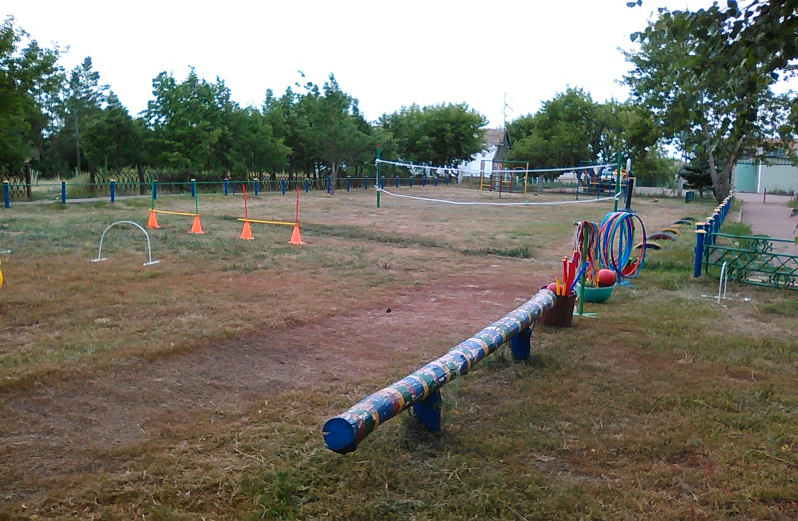
яма с песком для прыжков в длину,
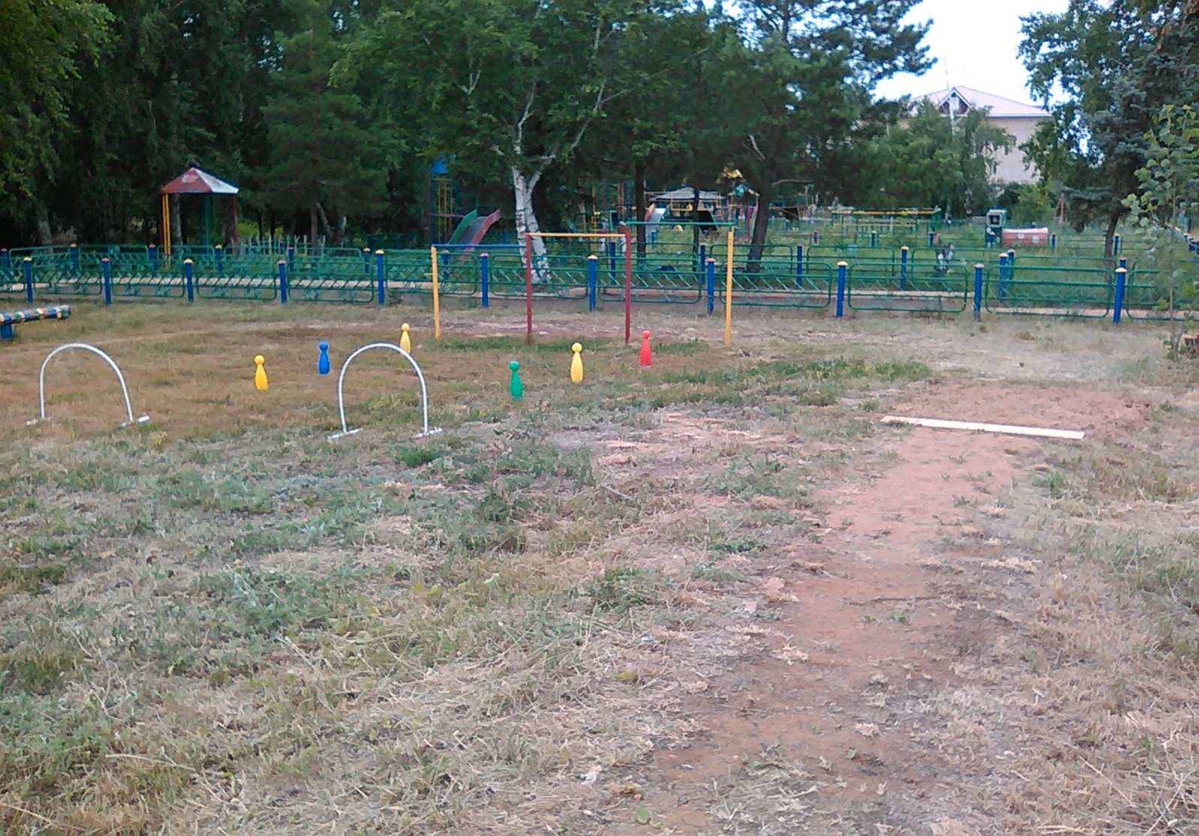
лесенка из бревен для развития равновесия,
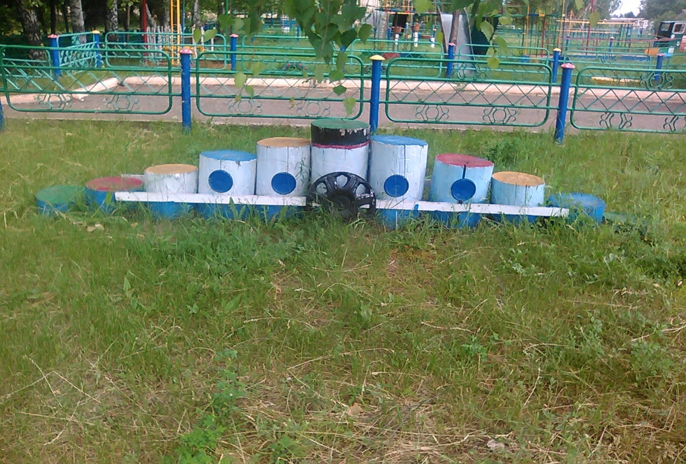
площадка для игр.
